Objetivo: Aprender el Ruteo Estático, por Defecto

Ruteo Estático

1) A partir de la dirección IP: 10.0.0.0/16, y de acuerdo a la siguiente topología

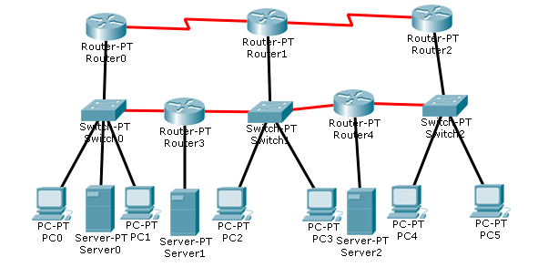

Se pide:

a) Determinar la cantidad de subredes

b) Realizar la Topología en el simulador PT

c) Configurar las IP's de las distintas interfaces, de las subredes (subdivisión estática)

d) Comprobar la conectividad de cada subred

e) Armar las tablas de ruteo, para lograr conectividad total, es decir, todos los dispositivos deben tener conexión entre sí. En el caso de haber mas de una ruta a una misma subred considerar la de menor cantidad salto, en el caso de coincidencia, optar por una. La tabla de ruteo, por cada router que debe completarse:

|  |  |  |  |
| --- | --- | --- | --- |
| Red Destino | Máscara | Gateway | Salto |
|  |  |  |  |

Ruteo por Defecto

2) A partir de la Red 192.168.1.0/24, configurar la topología inserta en el rectángulo mayor, debiéndose lograr conectividad, teniendo en cuenta:

a) Los IP's de las Redes A y B, pueden cambiar.

b) Los Host, que están dentro de cada círculo no deben llegar al Router 5 y 6, si a todos los demás IP's

c) Los Host que están fuera de los círculos, deben poder llegar a todos los dispositivos

d) Utilize ruteo por defecto

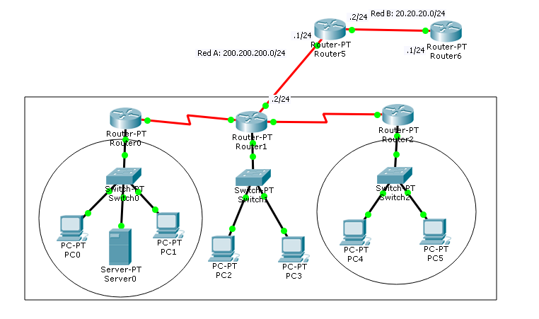

Creación de topologías

3) De acuerdo a las siguiente tabla de encaminamiento, graficar la topología que le

corresponde, con las direcciones IP, de subredes y de c/u de las interfaces, que se

puedan extraer de la tabla

Router 0

|  |  |  |
| --- | --- | --- |
| Red/Mascara Destino | Gateway | Salto |
| 10.1.0.160/28 | 10.1.0.146 | 1 |
| 10.1.0.192/28 | 10.1.0.178 | 1 |
| 10.1.0.224/28 | 10.1.0.178 | 1 |
| 10.1.0.208/28 | 10.1.0.178 | 1 |

Router 1

|  |  |  |
| --- | --- | --- |
| Red/Mascara Destino | Gateway | Salto |
| 10.1.0.128/28 | 10.1.0.145 | 1 |
| 10.1.0.176/28 | 10.1.0.145 | 1 |
| 10.1.0.224/28 | 10.1.0.193 | 1 |
| 10.1.0.208/28 | 10.1.0.193 | 1 |

Router 2

|  |  |  |
| --- | --- | --- |
| Red/Mascara Destino | Gateway | Salto |
| 10.1.0.128/28 | 10.1.0.177 | 1 |
| 10.1.0.144/28 | 10.1.0.177 | 1 |
| 10.1.0.160/28 | 10.1.0.194 | 1 |